Situering | Opleiding:  ICT & administratie |  | Toepassingsgebied:  (Kies hieronder het toepassingsgebied/de doelgroep voor wie deze taak bedoeld is)  Persoonlijke ontwikkeling
 | Module:  Cijfergegevens verwerken | Vermoedelijke aantal lestijden van de ICT-taak:  3 lestijd(en) |  | Auteur(s) & CVO:  Geert.linthoudt@pcvodenderenschelde.Be
Titel van de ICT-taak:
Huiswerkagenda - Taken invoeren en weergeven in een kalender
In te oefenen basiscompetenties van deze ICT-taak (schrap de BC's die niet in de authentieke taak zitten):
- IC BC013 - * gaat bewust en kritisch om met digitale media en ICT
- IC BC017 - kan ICT veilig en duurzaam gebruiken
- IC BC023 - kan ICT aanwenden om problemen op te lossen
- IC BC024 - * kan zijn eigen deskundigheid inzake ICT opbouwen
- IC BC123 - kent de mogelijkheden en beperkingen van diverse toepassingen en applicaties om numerieke content te creëren
- IC BC126 - kan in verschillende bestandsformaten digitale numerieke content creëren
- IC BC128 - kan geavanceerde functionaliteiten van applicaties om numerieke content te creëren, toepassen
- IC BC133 - kan numerieke content bewerken
- IC BC134 - kan numerieke content opmaken
- IC BC286 - kan de basisinstellingen van applicaties om numerieke content te creëren, wijzigen
- IC BC288 - kan ICT-problemen oplossen
Omschrijving | Concrete case of probleemstelling:  U wilt uw (huis)taken kunnen invullen in een lijst en deze vervolgens weergeven in een kalender.  Inleiding  De cursist is reeds goed vertrouwd met de basisfunctionaliteiten van een rekenblad en kan eenvoudige functies maken. Hij is klaar voor het werken met complexere opzoekfuncties.
Lesverloop/stappenplan | De effectieve ICT-taak:  Voor deze taak zal een opzoekfunctie, meer bepaald de functie INDEX(), moeten/kunnen gebruikt worden. Deze taak leert de cursisten gegevens op te zoeken in een lijst. Gezien de complexiteit van de te gebruiken formules dient deze taak samen met de cursisten uitgevoerd te worden.  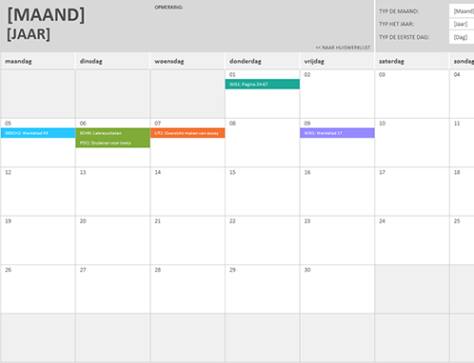  Lesverloop/stappenplan:  Opdrachten BC  Geef de cursisten een voorbeeld van een huiswerkagenda die ze dienen na te maken. U vindt een voorbeeld bij de bronnen. Bespreek met hun hoe ze dit kunnen ontwerpen. IC BC023 IC BC123  De cursist maakt een lijst aan met (huis)taken op een afzonderlijk werkblad. Bespreek, samen met de cursist hoe deze taken kunnen worden opgevraagd en weergegeven in een kalender op een tweede werkblad. IC BC128
Bronnen | Bronnen:  https://templates.office.com/nl-be/Huiswerkagenda-TM00000015
Richtlijnen | Extra leerkracht informatie  Dit is een vrij gevorderde oefening die eerder aan het einde van de module thuishoort.

